COMENZANDO CON CONSULTAS

Trabajo de Alejandro Sainz Sainz

ACTIVIDAD 3.2

COMENZANDO POR EL RELACIONAL 2

GENERANDO NUESTRO SCRIPT 5

Crea al empleado #1, al departamento #1 y al coche de empresa #1 7

Crea 3 empleados más, utilizando una única sentencia 8

Crea el coche de empresa #2, el cual sólo se identifica por su matrícula 9

Cambia el nombre del empleado #2 a "Carlos" 10

Cambia el nombre del departamento #1 a "IT" 11

Cambia la marca a "Seat" y el modelo a "Ibiza" en el coche de empresa #2 12

Elimina al empleado #4 13

Elimina coche de empresa #2 14

Elimina todos los registros 15

CODIGO SQL 17

INGENIERIA INVERSA 20

# INICIANDO EL SCRIPT

Dado que en esta práctica se nos proporciona el código para el script a utilizar, lo primero que hago será insertarlo en MySql Workbench para poder ejecutarlo.

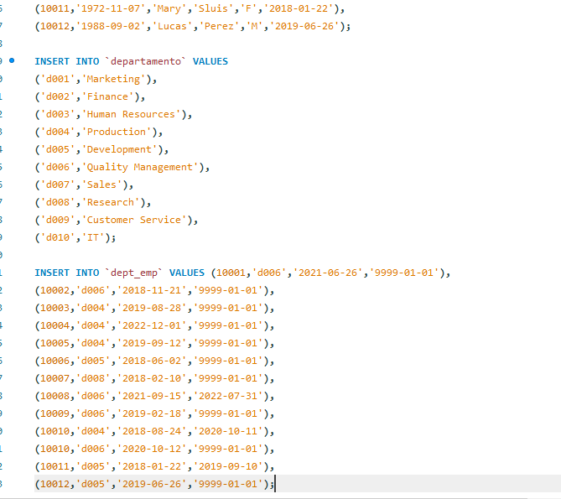

Una vez copiado, vamos a ejecutarlo para que se cree la base de datos y el modelo.

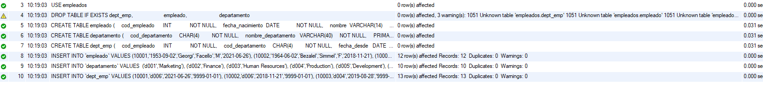

Vemos que se genera todo sin problemas.

# COMENZAMOS CON LOS EJERCICIOS

## MARY SLUIS CAMBIA DE NOMBRE

Debemos de generar una instrucción que nos permita modificar su nombre inicial por ‘Helen’ que es lo que nos pide el ejercicio.



Con esta instrucción se debería de cambiar el nombre de ‘Mary’ por ‘Helen’.

## CAMBIO DE FECHA EN TODAS LAS FILAS DE LA TABLA

Si como dice el enunciado del ejercicio, queremos cambiar el valor de un atributo por el mismo valor en todas las filas de una tabla, deberemos ejecutar una instrucción que no tenga clausula where.



Después de ejecutar el script este no da ningún símbolo de fallo y todo funciona de manera correcta.

## AÑADIR DOS EMPLEADOS AL DEPARTAMENTO TI

Lo primero es añadir dos empleados a la tabla empleado:



Una vez hemos insertado estos empleados, debemos añadir dos nuevos registros a la tabla dept_emp para nutrir el departamento TI.



Con esta instrucción genero los registros correspondientes e al tabla dept_emp.